LÝ LỊCH CỦA ỨNG CỬ VIÊN THAM GIA VÀO THÀNH VIÊN
HỘI ĐỒNG QUẢN TRỊ CÔNG TY CỔ PHẦN CẤP NƯỚC KON TUM
NHIỆM KỲ 2023 - 2028
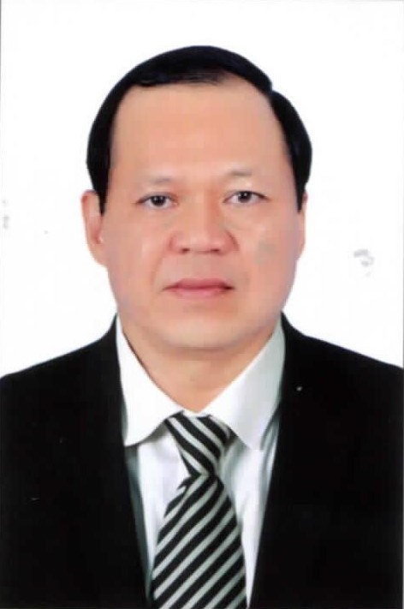

1. Họ và tên : ĐẶNG THANH BÌNH
2. Giới tính : Nam
3. Quê quán : Xã Đại Nghĩa, Huyện Đại Lộc, Tỉnh Quảng Nam
4. Ngày, tháng, năm sinh: 01/01/1963
5. Dân tộc : Kinh
6. Quốc tịch : Việt Nam
7. Số CMND : 200800437
8. Ngày cấp : 19/4/2012
9. Nơi cấp : Công an Thành phố Đà Nẵng
10. Địa chỉ hiện nay : 99 Núi Thành, P. Hòa Thuận Đông, Q. Hải Châu, TP. Đà Nẵng
11. Trình độ học vấn : 12/12
12. Trình độ chuyên môn: Kỹ sư nông nghiệp, Cử nhân Luật
13. Trình độ chính trị: Cao cấp chính trị
14. Quá trình công tác:
Từ tháng, năm đến tháng, năm | Chức danh đơn vị, công tác
1987 - 1991 | Phó chủ nhiệm HTX, HTX Nông nghiệp II, Đại Nghĩa - Đại Lộc - Quảng Nam; Trưởng Ban Tuyên huấn Xã Đại Nghĩa
1991 - 1994 | Chủ nhiệm HTX Sản xuất kinh doanh và Dịch vụ Tổng hợp, Đại Nghĩa - Đại Lộc - Quảng Nam
1994 - 1996 | Chủ tịch UBND xã Đại Nghĩa - Đại Lộc - Quảng Nam
1996 - 1999 | P.trưởng ban, BQL các Dự án Đầu tư xây dựng huyện Đại Lộc, Quảng Nam
1999 - 2000 | Trưởng phòng Kế hoạch - Đầu tư BQL các KCN tỉnh Quảng Nam
2000 - 2006 | Giám đốc Công ty Phát triển và khai thác Hạ tầng KCN Đà Nẵng
2006 - 2016 | Chủ tịch HĐQT của các công ty gồm: Công ty CP Đầu tư Đà Nẵng - Miền Trung; Công ty cổ phần Đầu tư Sài gòn - Đà Nẵng; Công ty CP Nhựa cao cấp Đà Nẵng - Miền Trung; Công ty Cổ phần XD Công trình giao thông Đà Nẵng
11/2016 – đến nay | - Chủ tịch HĐQT Công ty CP Đầu tư Đà Nẵng - Miền Trung  - Chủ tịch HĐQT Công ty Cổ phần Cấp nước Kon Tum  - Phó chủ tịch HĐQT Công ty cổ phần Cấp nước Đà Nẵng

